**GUIA DE REFUERZO TERCERO BÁSICO**

**HISTORIA Y GEOGRAFÍA**

Estimados apoderados:

Con la finalidad de reforzar los objetivos y contenidos durante el periodo de suspensión de clases, se enviarán actividades en donde los estudiantes deberán reforzar en casa. Se sugiere realizar una actividad diaria.

**ACTIVIDAD 1**

**Objetivo: Ubicar elementos en un plano utilizando puntos cardinales.**

I.-Observa el siguiente plano. Ubica y escribe los elementos según los puntos cardinales.

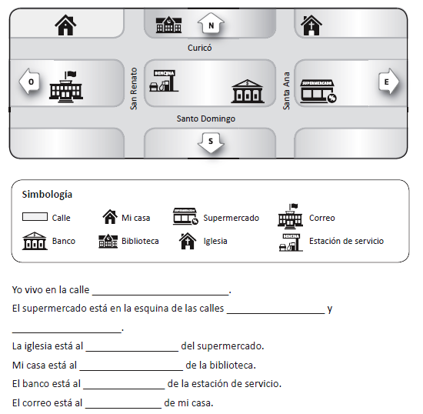

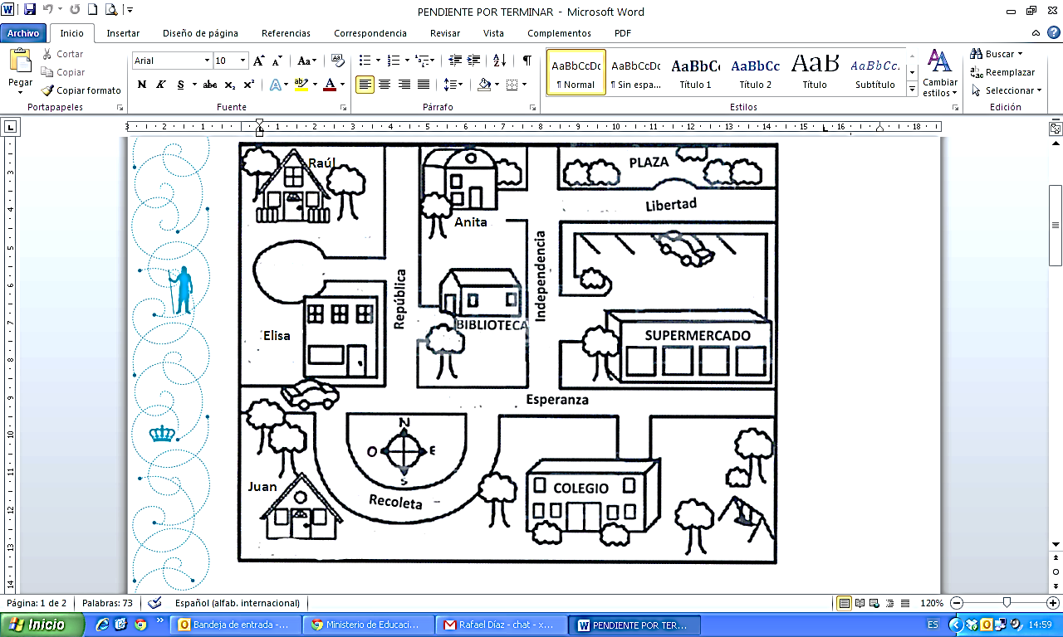**Recorrer el barrio**

Observa el plano y contesta las preguntas.

**Raúl**

**Anita**

**Elisa**

**Jua**

1. Estás en la biblioteca y una persona te pregunta cómo se puede llegar al colegio, ¿qué instrucciones le darías?

**ACTIVIDAD 2**

**Objetivo: Ubicar elementos en cuadricula utilizando puntos cardinales.**

I.- Observa la cuadrícula y luego responde

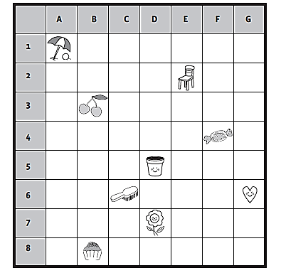

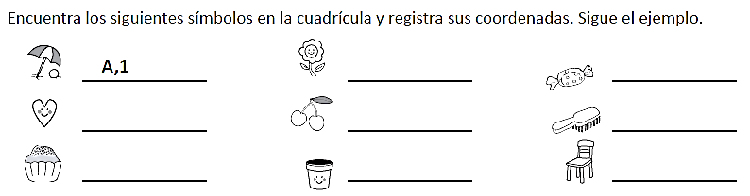

II.- Lee y responde

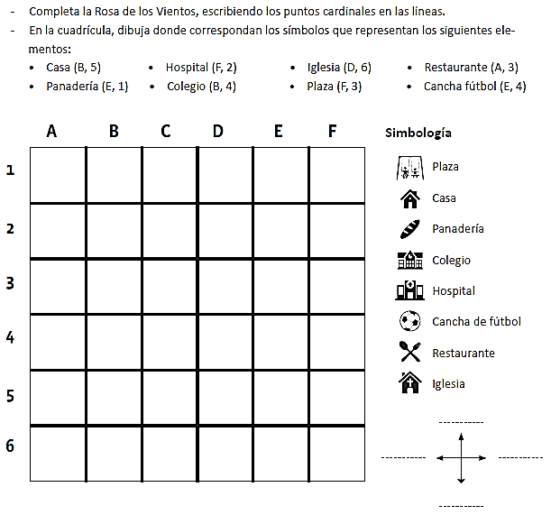

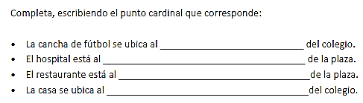

**Búsqueda del tesoro**

III.- Pinta el camino que te conduce al tesoro. Comienza en la X.

|  |  |  |  |  |  |  |  |  |  |  |
| --- | --- | --- | --- | --- | --- | --- | --- | --- | --- | --- |
|  |  |  |  |  |  |  |  |  |  |  |
|  |  |  |  |  |  |  |  |  |  |  |
|  |  |  |  |  |  |  |  |  |  |  |
|  |  |  |  |  |  |  |  |  |  |  |
|  |  |  |  |  |  |  |  |  |  |  |
|  |  |  |  |  | **X** |  |  |  |  |  |
|  |  |  |  |  |  |  |  |  |  |  |
|  |  |  |  |  |  |  |  |  |  |  |
|  |  |  |  |  |  |  |  |  |  |  |
|  |  |  |  |  |  |  |  |  |  |  |
|  |  |  |  |  |  |  |  |  |  |  |

#### **Norte**

* 2 cuadrados hacia el norte.

#### **Oeste**

* 3 cuadrados hacia el este.

**Este**

* 5 cuadrados hacia el sur.
* 6 cuadrados hacia el oeste.

**Sur**

* 2 cuadrados hacia el norte.

IV.- Lee atentamente la instrucción para luego completar con los datos que corresponde.

Ayude a Jaime a celebrar el cumpleaños de Sofía. Para eso, deberá recoger la torta, el regalo y los globos. Siga la línea más oscura para obtenerlos. En las líneas de abajo, describa cómo pudo llegar Jaime donde su amiga y ¡hacerle una fiesta!

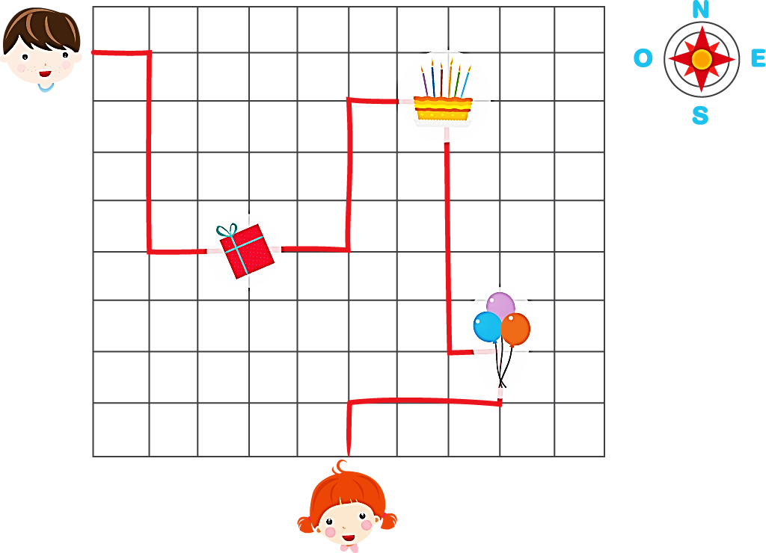

Rellene los espacios con el número de cuadrados que Jaime debe avanzar y hacia dónde. La primera parte está escrita, pero luego usted debe escribirlo con sus propias palabras para que pueda llegar al cumpleaños de Sofía.

Primero, Jaime debe avanzar……………… cuadrado hacia el…………………………………. Luego, deberá seguir hacia el ………………………por ………………… cuadrados y de ahí doblar al ………………………………… por ………………… cuadrados hasta llegar al REGALO. (Ahora continúe usted con la redacción)

……………………………………………………………………………………………………………………………………………………………………………………………………………………

……………………………………………………………………………………………………………………………………………………………………………………………………………………

……………………………………………………………………………………………………………………………………………………………………………………………………………………

……………………………………………………………………………………………………………………………………………………………………………………………………………………

……………………………………………………………………………………………………………………………………………………………………………………………………………………